# 网家家平台免费直播流程

说明：此文档包含网家家平台免费直播全部操作步骤、技术说明以及联系人方式。该文档中出现的账号信息、网址信息及联系人方式，尽可对内使用。

## 直播内容确定

至少在直播开始一天前与同事确定直播导师、直播内容、直播海报、媒体支持等全部直播内容。

## 建立直播间

后台登录地址：<https://user.cnlive.com/OpenSSO2/login?service=http://console.open.cnlive.com/open/console>

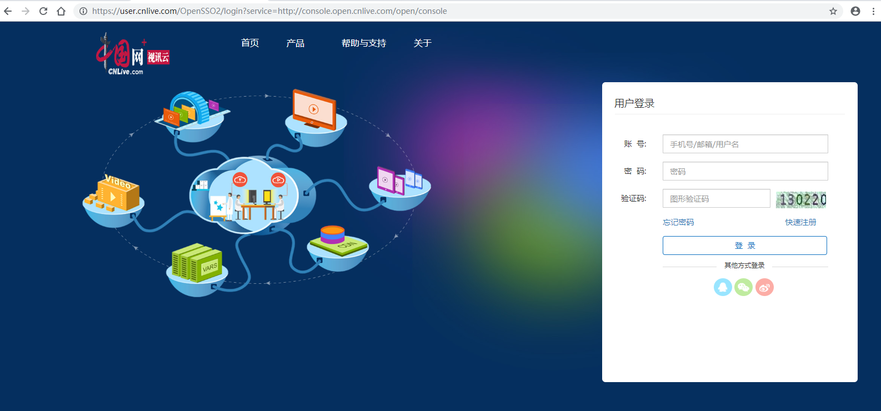

账号：[mengyana@hztc.org](mailto:mengyana@hztc.org) 密码：mengyana2012

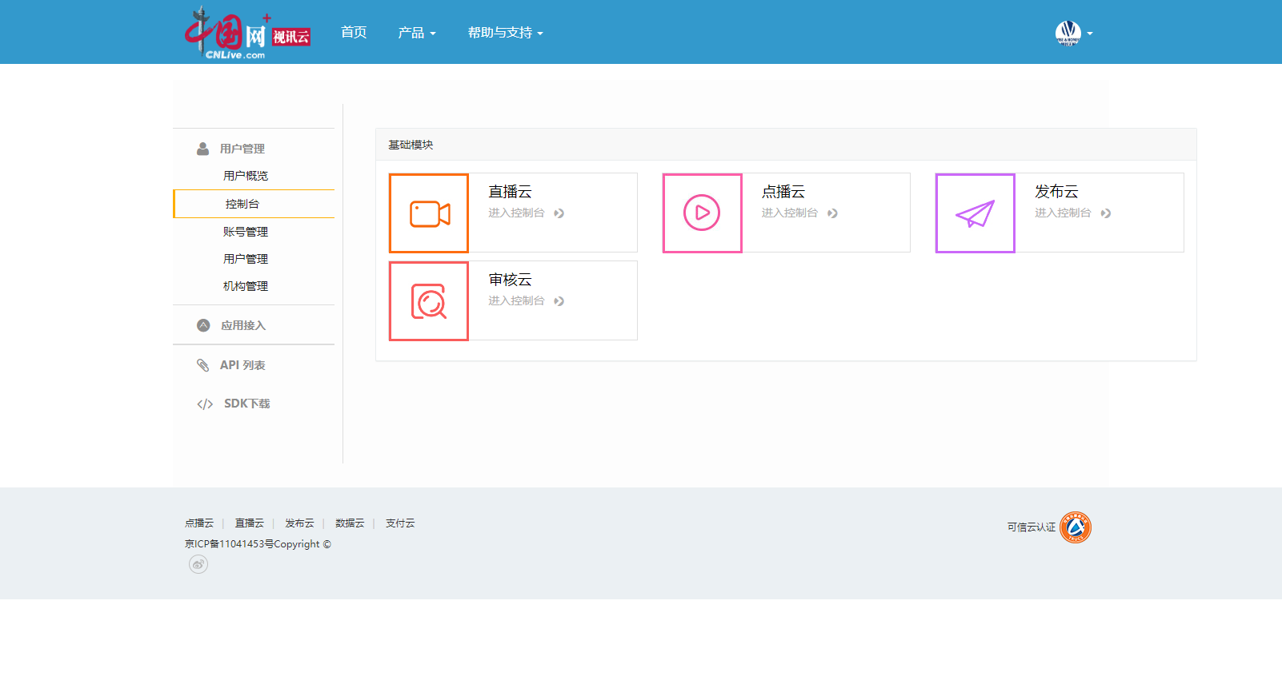

登录后选择 用户管理—控制台—直播云。

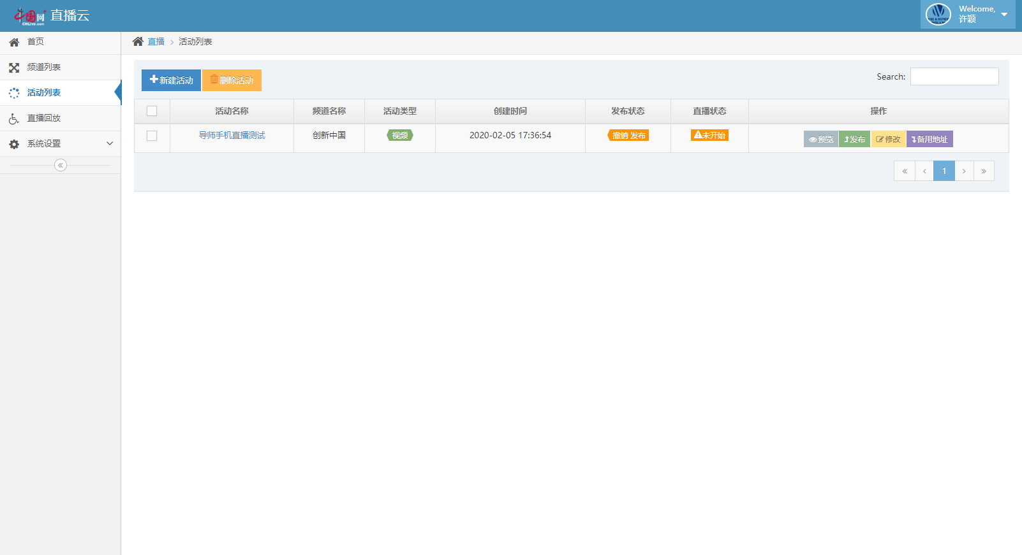

直播云—活动列表—新建活动

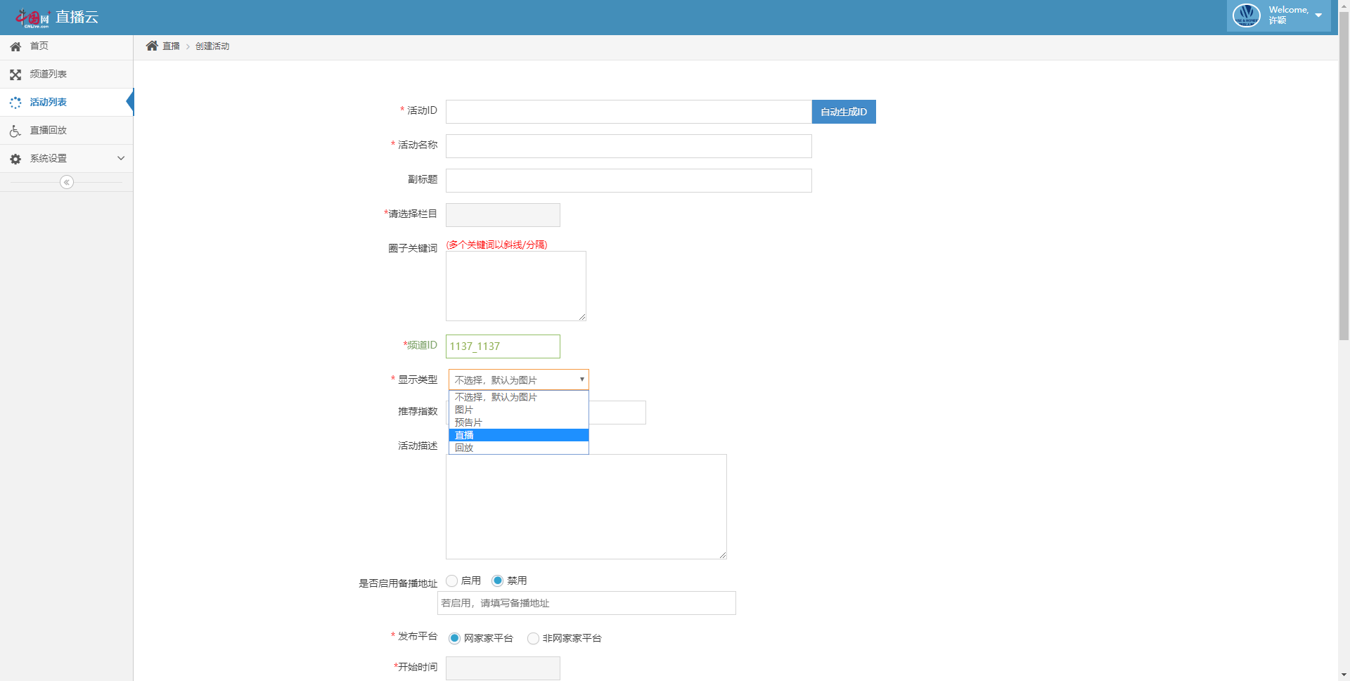

活动ID：无特殊要求，点击自动生成ID即可。

活动名称：本次直播内容

请选择栏目：对应直播内容

频道ID：1137_1137

显示类型：选择直播

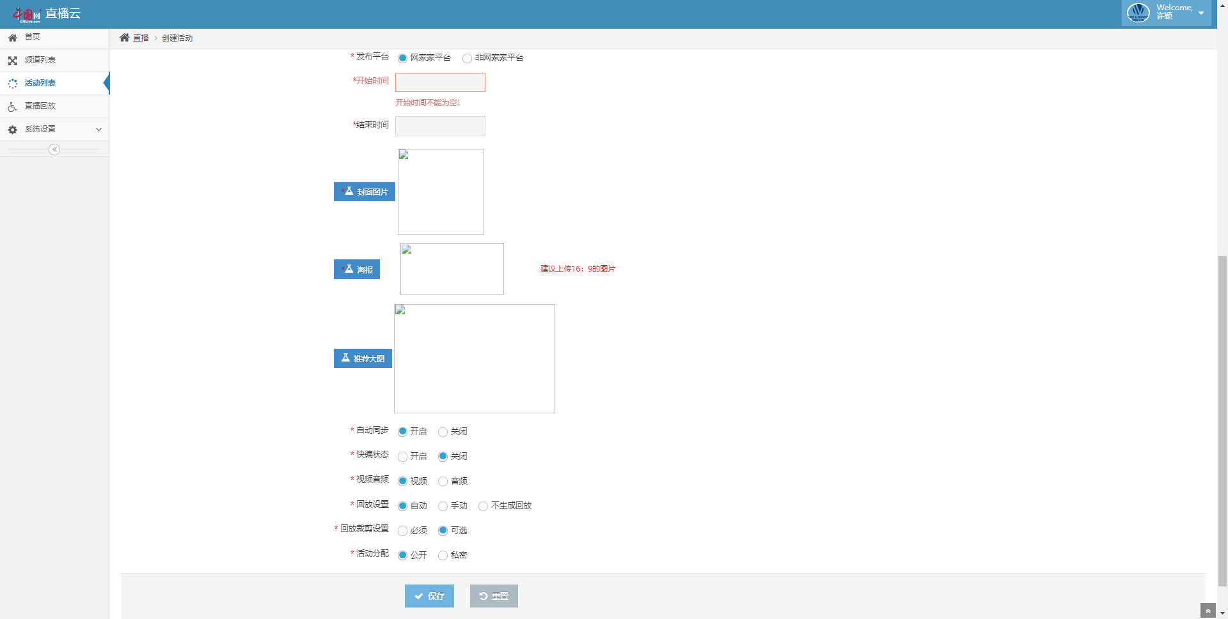

发布平台：默认为网家家平台

开始（结束）时间：对应直播时间

封面图片&海报：同样上传16：9的图片即可 点击保存

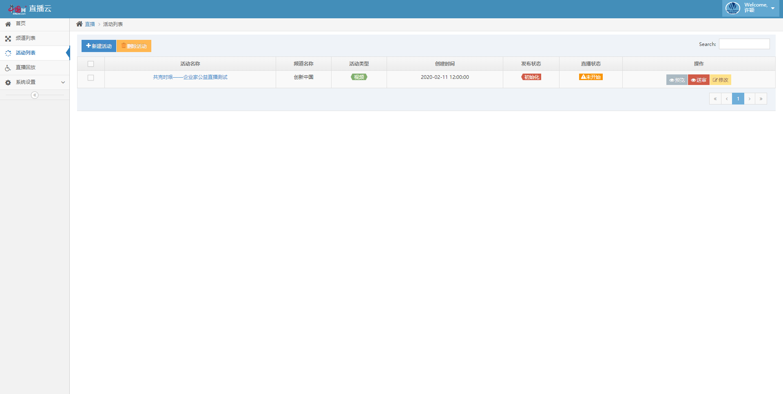

保存后即可看到活动列表所显示的内容，点击送审。

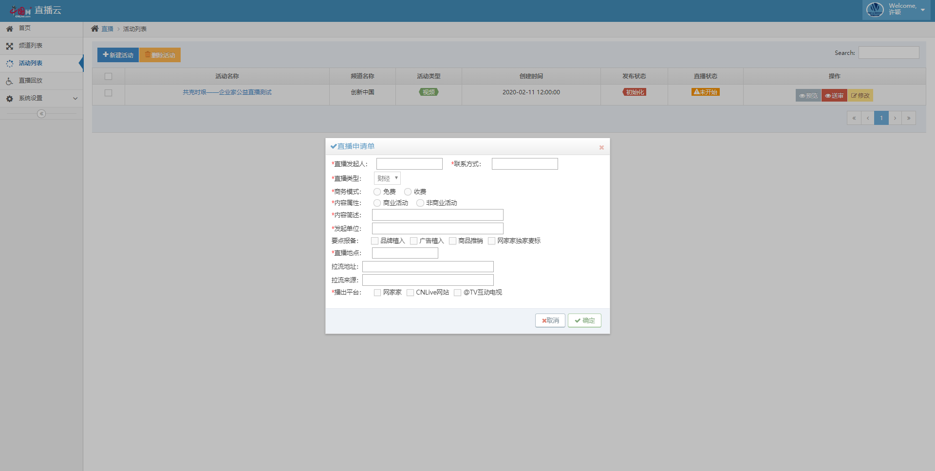

直播发起人：运营人员名字 联系方式：运营人员手机号

直播类型：对应直播内容

商务模式：免费

内容属性：对应直播内容

内容简述：对应直播内容

发起单位：北京慧致天诚企业管理咨询有限公司

直播地点：对应直播内容 播出平台：勾选网家家 点击确定 等待审核

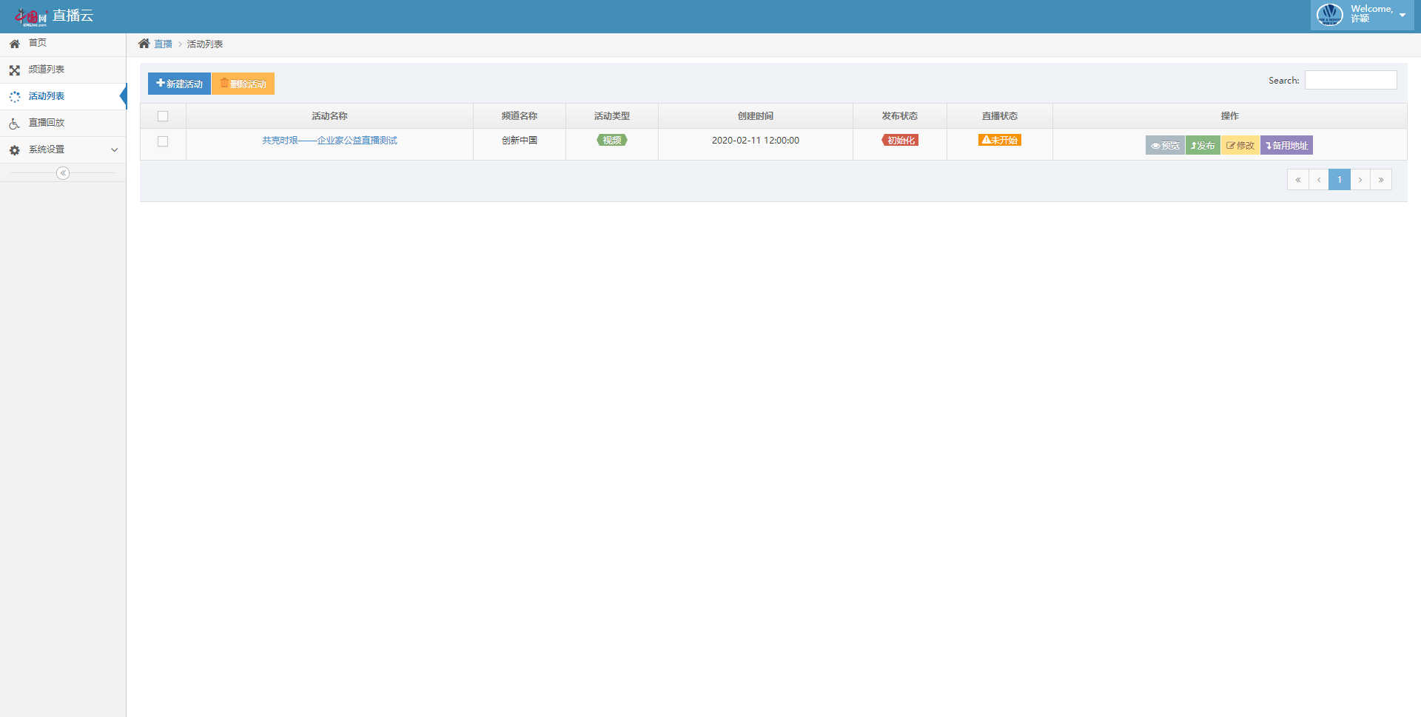

审核通过后，出现上述页面，点击发布。

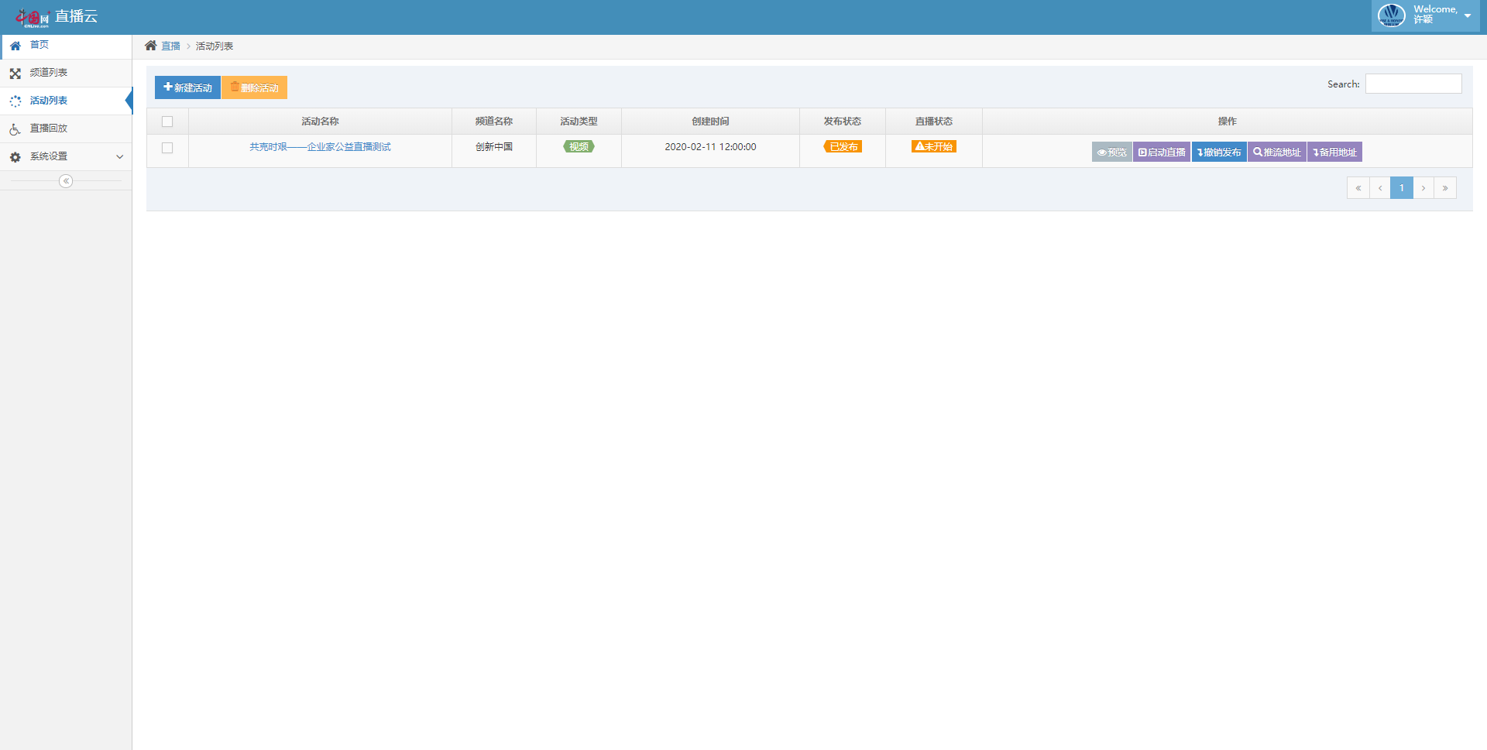

发布后出现上述页面，点击推流地址，会出现下方弹框，将推流地址复制发送到导师，导师通过手机或电脑软件可直接进行推流。手机推流文档请查看手机软件推流文档。

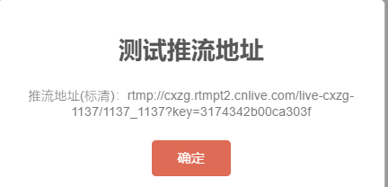

导师推流地址设置好后。

点击活动标题—视频信息

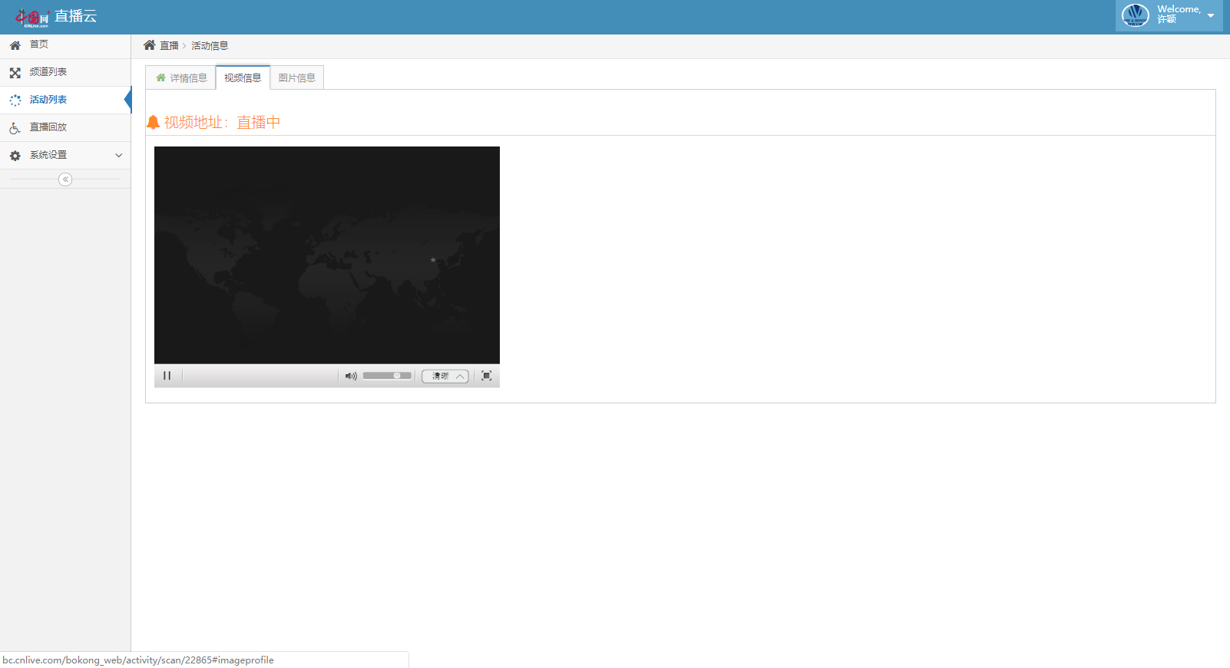

测试画面会在这里显示。检测角度和画面是否清晰，完成最终测试。

## 直播设置

登录地址：

<http://web.cms.cnlive.com/#/welcome>

账号密码同上

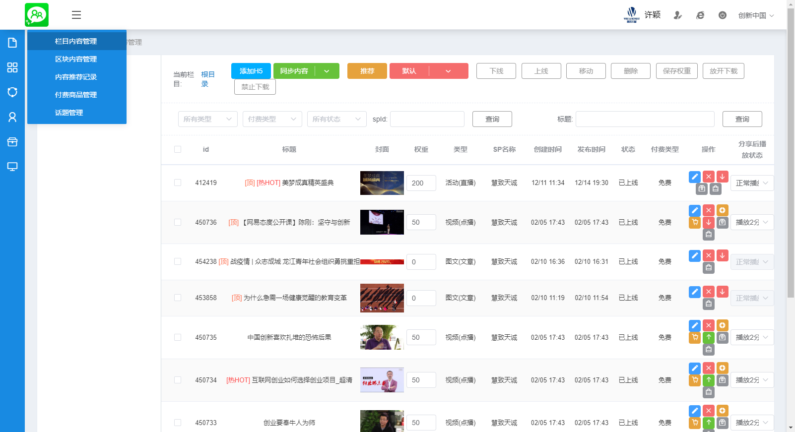

选择栏目内容管理--所有类型—直播

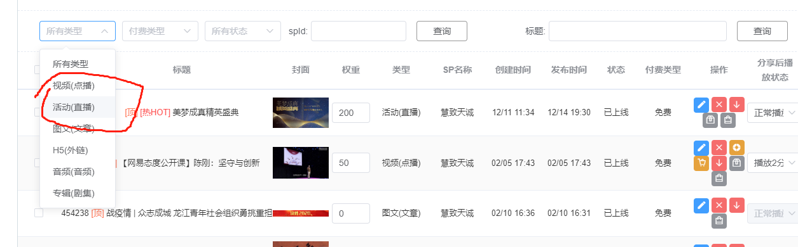

在此页面可自行更改直播预约人数。点击后方蓝色按钮修改-可进入下方页面

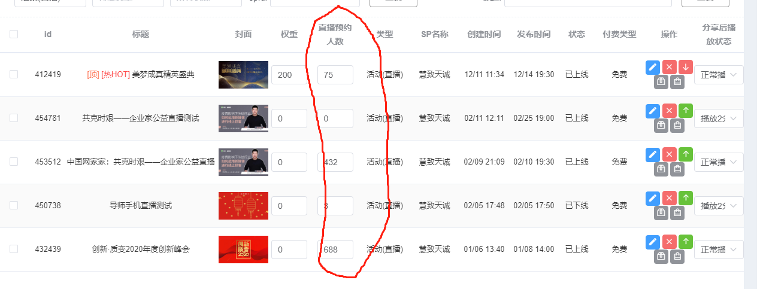

点击后方蓝色按钮修改-可进入下方页面

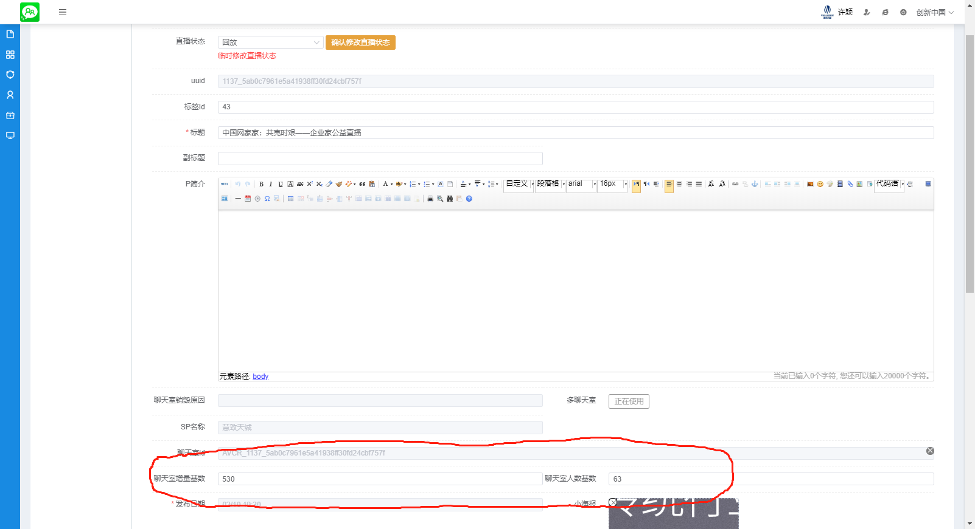

聊天室人数基数和增量基数可调整，直播间观看数按填写数量函数进行计算并显示。

## 4、房间设置

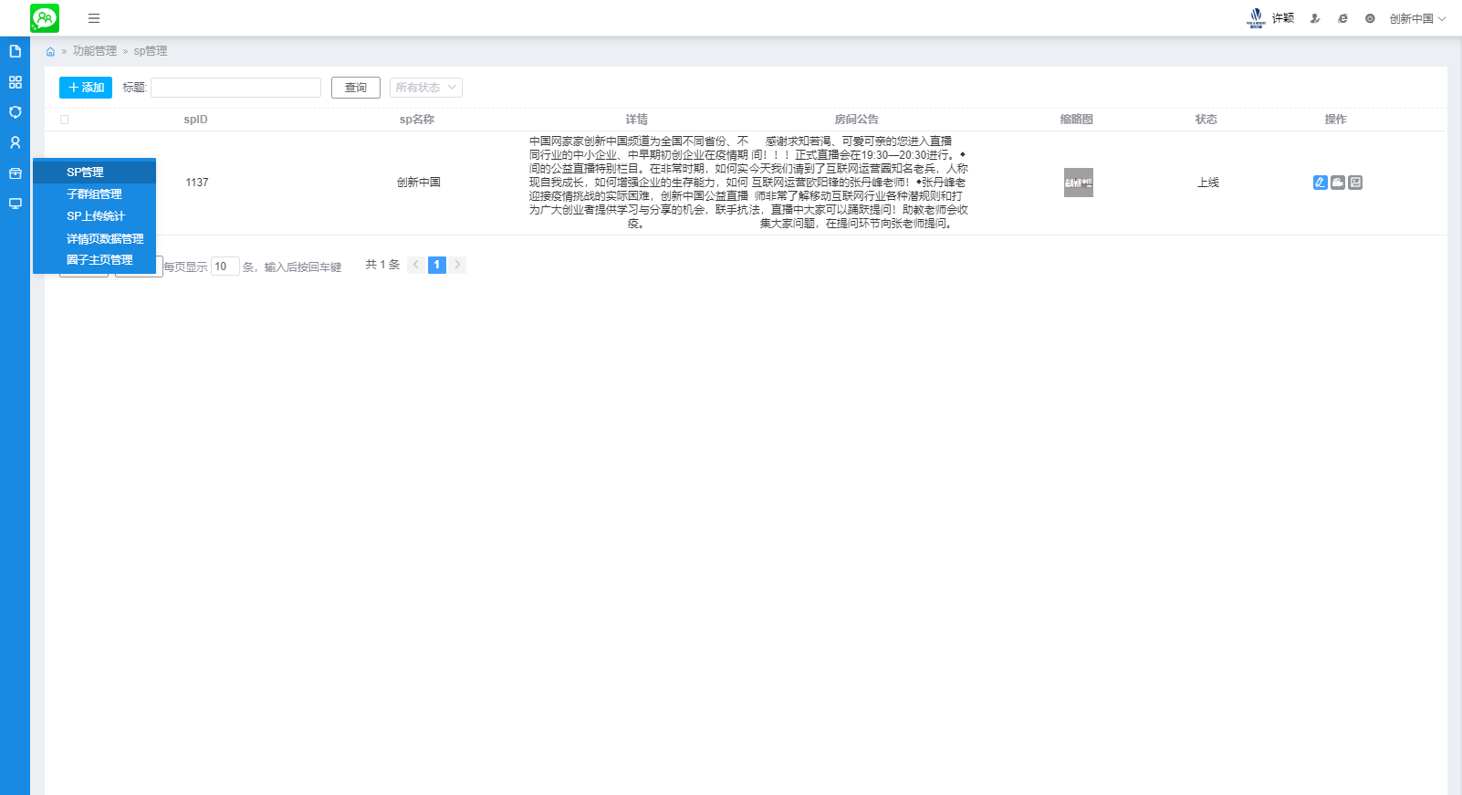

点击左侧导航栏SP管理，即可看到上述页面，可修改详情和房间公告。

## 网家家运营

如需第三方拉流，请联系微信 A 付强 付强 直播技术负责人

如需推荐页上新，请联系微信 Lei🧶陈兆雷 运营负责人

如需网家家公众号支持以及推广，请联系微信 姜南²⁰²⁰ 姜南 市场部运营